**TÀI LIỆU THIẾT KẾ HƯỚNG ĐỐI TƯỢNG (MÔ HÌNH LỚP)**

Nhóm  **03-DHKHMT13A** - Thành viên nhóm :

1. Nguyễn Văn Vương – Nhóm trưởng
2. Nguyễn Hoàng Thiên Chí – Ghi chép
3. Châu Nhật Đăng

*Tên ứng dụng:* **QUẢN LÍ CHO THUÊ BĂNG ĐĨA.**

Thời gian thực hiện: Từ 13/08/2018 đến 27/11/2018

# **Mô hình lớp (Class Diagram)**

*<Mô hình lớp bao gồm đầy đủ các lớp <<entity>>, <<boundary>>, <<control>>, ngoài ra quan hệ giữa các lớp <<entity>> cần ghi rõ các bội số, loại association, generalization, …>*

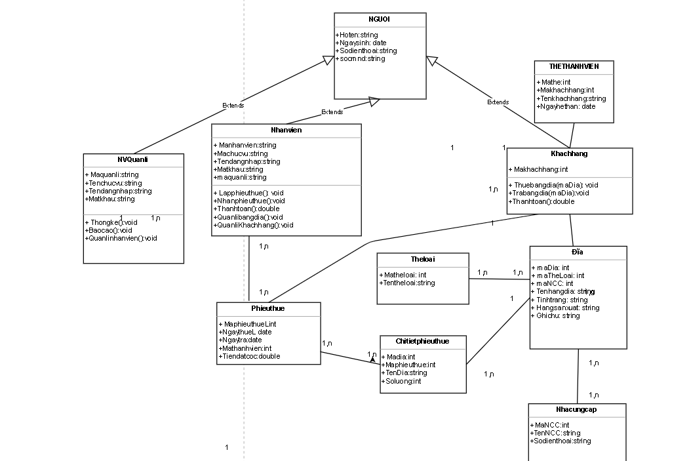

# **Đặc tả Class**

Băng đĩa

|  |  |  |  |
| --- | --- | --- | --- |
| Tên | Kiểu dữ liệu | Kích thước | Ghi chú |
| 1. Madia | Int |  | Mã đĩa |
| 1. Matheloai | Int |  | Mã thể loại |
| 1. MaNCC | Int |  | Mã nhà cung cấp |
| 1. Hangsanxuat |  |  | Tên hãng đĩa |
| 1. Ghichu |  |  | Ghi chú |

Thể loại

|  |  |  |  |
| --- | --- | --- | --- |
| Tên | Kiểu dữ liệu | Kích thước | Ghi chú |
| 1. Matheloai | Int |  | Mã thể loại |
| 1. Tenthe loai | String |  | Tên thể loại |

Nhà cung cấp

|  |  |  |  |
| --- | --- | --- | --- |
| Tên | Kiểu dữ liệu | Kích thước | Ghi chú |
| 1. MaNCC | Int |  | Mã nhà cung cấp |
| 1. TenNCC | string |  | Tên nhà cung cấp |
| 1. Sodienthoai | String |  | Số điện thoại |

Nhân viên

|  |  |  |  |
| --- | --- | --- | --- |
| Tên | Kiểu dữ liệu | Kích thước | Ghi chú |
| 1. Manhanvien | Int |  | Mã nhân viên |
| 1. Machucvu | Int |  | Mã chức vụ |
| 1. Tendangnhap | String |  | Tên đăng nhập |
| 1. Matkhau | String |  | Mật khẩu |
| 1. Hoten | String |  | Họ tên |
| 1. Ngaysinh | Date |  | Ngày sinh |
| 1. Sodienthoai | String |  | Số điện thoại |
| 1. SoCMND | String |  | Số CMND |

Khách hàng

|  |  |  |  |
| --- | --- | --- | --- |
| Tên | Kiểu dữ liệu | Kích thước | Ghi chú |
| 1. Makhachhang | Int |  | Mã khách hàng |
| 1. Hoten | Int |  | Họ tên |
| 1. Diachi | Int |  | Mã nhà cung cấp |
| 1. Ngayhethan | Date |  | Tên hãng đĩa |
| 1. SoCMND | String |  | Số CMND |
| 1. Sodienthoai | String |  | Số điện thoại |

Phiếu thuê

|  |  |  |  |
| --- | --- | --- | --- |
| Tên | Kiểu dữ liệu | Kích thước | Ghi chú |
| 1. Maphieuthue | Int |  | Mã phiếu thuê |
| 1. Madia | Int |  | Mã đĩa |

Chi tiết phiếu thuê

|  |  |  |  |
| --- | --- | --- | --- |
| Tên | Kiểu dữ liệu | Kích thước | Ghi chú |
| 1. Maphieuthue | Int |  | Mã phiếu thuê |
| 1. Madia | Int |  | Mã đĩa |
| 1. Ngaytra | Date |  | Ngày trả |
| 1. Mathanhvien | Int |  | Mã thành viên |
| 1. Tiendatcoc | double |  | Tiền đặt cọc |

c phương thức:

* + Tên
  + Mô tả
  + Tham số đầu vào: Tên, kiểu dữ liệu, kích thươcs
  + Kết quả đầu ra: Tên, kiểu dữ liệu, kích thước
  + Luồng xử lý
  + Điều kiện bắt đầu
  + Điều kiện kết thúc

## *2.1. Lớp Boundary*

*<Mô tả các form thực hiện các công việc cụ thể>*

## *2.2. Lớp Control*

*<Khai báo cụ thể các phương thức>*

## *2.3. Lớp Entity*

*<Khai báo chi tiết tất cả các thuộc tính>*